TarKratt — пакет креативов и UTM
Рекламные изображения · сценарии видео · схема меток
tarkratt.eu · RU / ET / EN · подготовлено 15 июня 2026

Содержание

1. Рекламные изображения
Семь готовых креативов. Квадратные 1080×1080 — для Facebook/Instagram (лента и Reels-обложка), горизонтальный 1280×720 — обложка для YouTube. Все файлы лежат рядом с этим документом в папке creatives/.

Лид-магнит «Грант EIS до 70%» — холодная аудитория
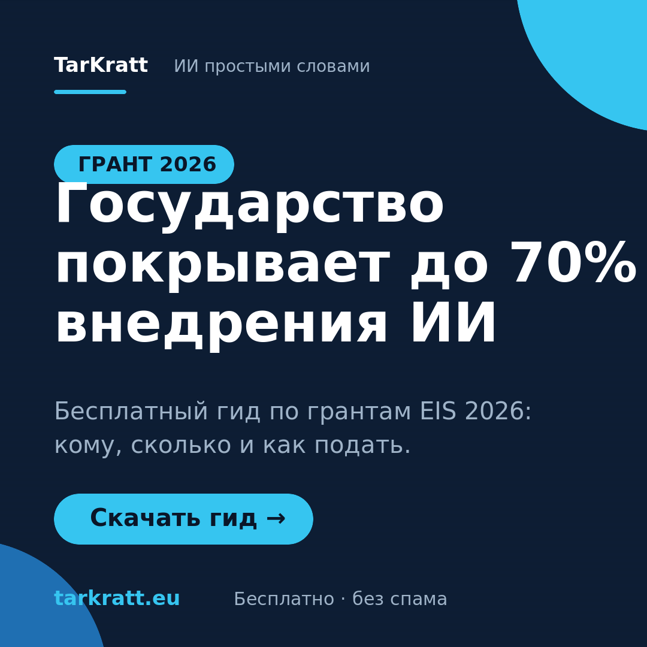  c1_grant_ru.png |   c2_grant_et.png | 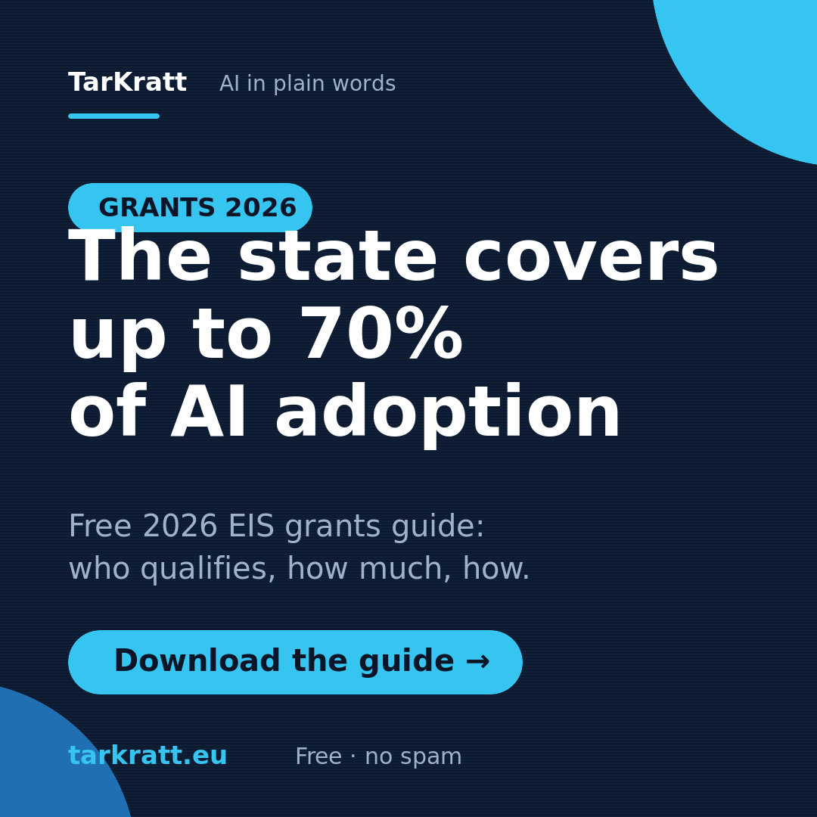  c3_grant_en.png

Ретаргетинг «Превратите ИИ в прибыль» — тёплая аудитория
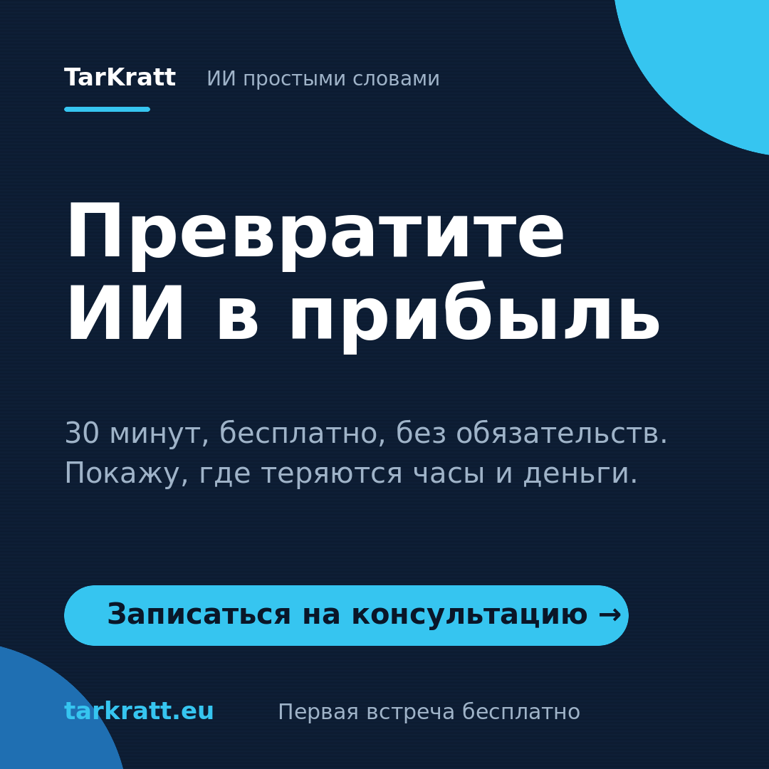  c4_profit_ru.png |   c5_profit_et.png |   c6_profit_en.png

Обложка для YouTube (1280×720)
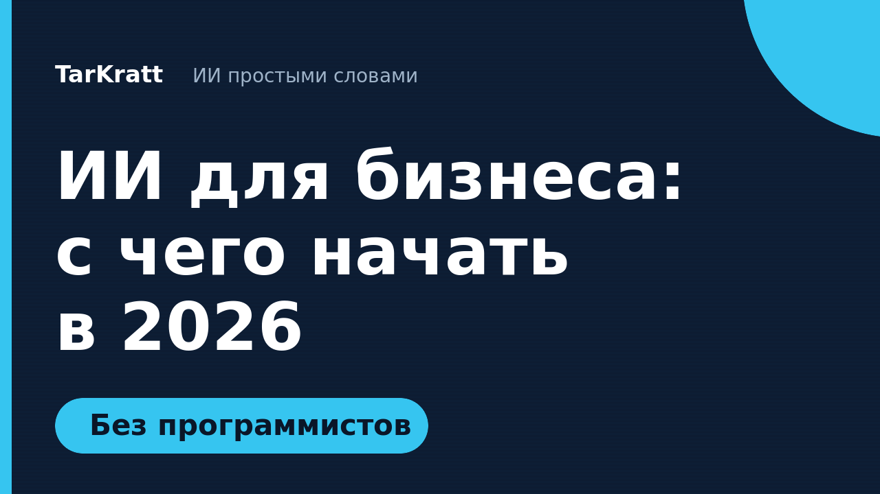
c7_yt_ru.png
Это шаблон в фирменном стиле (тёмно-синий #0a1628 + голубой акцент). Цвета, шрифт и сетка едины — при заказе новых креативов держись их, чтобы лента выглядела как один бренд.

2. UTM-схема (отслеживание)
UTM-метки добавляются к ссылке и позволяют в аналитике видеть, какой именно канал, объявление и язык привели заявку. Без них €300 тратятся вслепую. Договорённость по структуре:
Параметр | Что кладём (правило)
utm_source | Площадка: google, facebook, instagram, linkedin, youtube, newsletter
utm_medium | Тип трафика: cpc (поиск), paid_social (реклама в соцсетях), social (органика), video, email
utm_campaign | Кампания: ai_grants_2026, ai_business, retarget_profit, founder_posts, nurture
utm_content | Вариант + язык: c1_grant_ru, c4_profit_et, headline_a и т.п. — чтобы сравнивать креативы
Правила: только строчные буквы, без пробелов (нижнее подчёркивание), язык всегда в конце utm_content. Один раз заводишь схему — дальше просто подставляешь.

Готовые ссылки — копируй и вставляй
Базовые адреса: tarkratt.eu/ru, /et, /en. Ниже — собранные ссылки под каждый канал.
Канал / язык | Ссылка с метками
Google поиск · RU | https://tarkratt.eu/ru?utm_source=google&utm_medium=cpc&utm_campaign=ai_business&utm_content=search_ru
Google поиск · ET | https://tarkratt.eu/et?utm_source=google&utm_medium=cpc&utm_campaign=ai_business&utm_content=search_et
Google поиск · EN | https://tarkratt.eu/en?utm_source=google&utm_medium=cpc&utm_campaign=ai_business&utm_content=search_en
Meta ретаргет · RU | https://tarkratt.eu/ru?utm_source=facebook&utm_medium=paid_social&utm_campaign=retarget_profit&utm_content=c4_profit_ru
Meta ретаргет · ET | https://tarkratt.eu/et?utm_source=facebook&utm_medium=paid_social&utm_campaign=retarget_profit&utm_content=c5_profit_et
Meta ретаргет · EN | https://tarkratt.eu/en?utm_source=facebook&utm_medium=paid_social&utm_campaign=retarget_profit&utm_content=c6_profit_en
Meta гид · RU | https://tarkratt.eu/ru?utm_source=facebook&utm_medium=paid_social&utm_campaign=ai_grants_2026&utm_content=c1_grant_ru
Meta гид · ET | https://tarkratt.eu/et?utm_source=facebook&utm_medium=paid_social&utm_campaign=ai_grants_2026&utm_content=c2_grant_et
Meta гид · EN | https://tarkratt.eu/en?utm_source=facebook&utm_medium=paid_social&utm_campaign=ai_grants_2026&utm_content=c3_grant_en
LinkedIn (органика) | https://tarkratt.eu/en?utm_source=linkedin&utm_medium=social&utm_campaign=founder_posts&utm_content=case_post
YouTube (описание) | https://tarkratt.eu/ru?utm_source=youtube&utm_medium=video&utm_campaign=channel&utm_content=ai_start_2026
Email (рассылка) | https://tarkratt.eu/ru?utm_source=newsletter&utm_medium=email&utm_campaign=nurture&utm_content=biweekly

3. Сценарий для YouTube (2–3 мин)
Тема: «ИИ для бизнеса: с чего начать в 2026 (без программистов)». Формат — ты в кадре, прямая речь. Обложка — c7_yt_ru.png. Под видео в описании — ссылка с UTM youtube.
Сценарий (RU)
0:00 Хук «Если вы думаете, что ИИ — это сложно и дорого, и точно не для вашего бизнеса — за 2 минуты покажу, что начать можно бесплатно и без единой строчки кода.»
0:15 Проблема Назови одну боль аудитории: рутина, ручные задачи, нехватка времени. «Большинство владельцев теряют по несколько часов в неделю там, где ИИ справится за минуты.»
0:35 Сдвиг «ИИ — это не замена людей. Это способ убрать рутину и освободить голову для главного.» Один простой пример из жизни (обработка заявок, ответы клиентам, документы).
1:00 3 шага 1) выпишите 3 задачи, которые повторяются каждую неделю; 2) возьмите одну и попробуйте сделать её с ИИ; 3) посчитайте сэкономленное время. Конкретно и применимо сразу.
1:45 Гранты «И самое важное: в 2026 государство через EIS может покрыть до 70% стоимости внедрения. Большинство об этом просто не знает.»
2:10 CTA «Если хотите разобрать ваш случай — первая консультация бесплатна, ссылка под видео. И заходите на встречу про ИИ в Таллинне — раз в месяц, тоже бесплатно.»
Описание Помогаю бизнесу в Таллинне внедрять ИИ простыми словами. Бесплатная консультация → [ссылка YouTube UTM]. Митап про ИИ → [ссылка]. #ИИ #бизнес #Эстония #EIS
Локализация: тот же сценарий переводится на ET и EN через ИИ за минуты — снимай один дубль на каждом языке или добавляй субтитры. Это даёт тройной охват с одного съёмочного дня.

4. Сценарии Reels / Shorts (20–30 сек)
Вертикаль 9:16. Динамичный монтаж, крупный текст на экране (берётся из креативов), 1 мысль = 1 видео. Два сюжета — под грант и под кейс — на трёх языках.

4.1. Сюжет «Грант 70%»
RU
Кадр 1 (0–3с) Текст на экране: «Государство платит за ваш ИИ». Голос: «Звучит как развод, но это правда.»
Кадр 2 (3–12с) «В Эстонии через EIS можно вернуть до 70% стоимости внедрения ИИ. Это десятки тысяч евро.»
Кадр 3 (12–22с) «Подходит большинству компаний с оборотом от 50 000 € за 2 года. Главное — правильно оформить.»
Кадр 4 / CTA «Скачайте бесплатный гид по грантам — ссылка в профиле.» Текст: tarkratt.eu

ET
Kaader 1 Ekraanil: «Riik maksab teie AI eest». Hääl: «Kõlab uskumatult, aga on tõsi.»
Kaader 2 «Eestis saab EIS kaudu tagasi kuni 70% AI juurutamise maksumusest — kümneid tuhandeid eurosid.»
Kaader 3 «Sobib enamikule ettevõtetele, mille 2 aasta käive on alates 50 000 €. Peamine on õigesti vormistada.»
Kaader 4 / CTA «Laadige alla tasuta toetuste juhend — link profiilis.» tarkratt.eu

EN
Shot 1 On screen: «The state pays for your AI». VO: «Sounds too good to be true — but it is.»
Shot 2 «In Estonia, the EIS grant can cover up to 70% of AI adoption — tens of thousands of euros.»
Shot 3 «Most companies with a 2-year turnover from €50,000 qualify. The key is applying correctly.»
Shot 4 / CTA «Download the free grants guide — link in bio.» tarkratt.eu

4.2. Сюжет «Кейс: было / стало»
RU
Кадр 1 (0–3с) Текст: «6 часов → 40 минут». Голос: «Вот что один простой ИИ-помощник сделал с рутиной клиента.»
Кадр 2 (3–15с) «Раньше: вручную разбирали заявки по 6 часов в неделю. Стало: ИИ сортирует и готовит ответы — 40 минут на проверку.»
Кадр 3 (15–25с) «Не магия и не увольнения. Просто убрали рутину и освободили время на клиентов.»
CTA «Хотите так же? Первая консультация бесплатно — ссылка в профиле.» tarkratt.eu
ET / EN: переводятся теми же тремя кадрами (текст на экране — главный носитель смысла, его достаточно адаптировать). Снимай один вертикальный дубль, экранный текст меняй по языку.

5. Чек-лист запуска
- Загрузить 6 квадратных PNG в Meta Ads (Менеджер рекламы): грантовые — в кампанию ai_grants_2026 (цель: лиды/трафик на гид), profit — в retarget_profit (аудитория: посетители сайта и зрители видео).
- Поставить обложку c7_yt_ru.png на видео YouTube; в описание — ссылку с UTM youtube.
- Все ссылки в объявлениях, постах и описаниях брать из раздела 2 (с UTM). Ничего без меток не публиковать.
- Форматы: лента FB/IG — 1080×1080 (готово); Stories/Reels — те же визуалы можно поставить на холст 1080×1920 с тем же фоном; YouTube — 1280×720 (готово).
- Снять за один день 1 длинное видео + 2–3 вертикальных, локализовать через ИИ на ET/EN — контент на 2–3 недели сразу.

Нужны ещё варианты (Stories 1080×1920, версии заголовков под A/B-тест, обложки YouTube на ET/EN) — скажи, добавлю в том же стиле.

